**Зарядное устройство с электронной защитой.**

**Выпрямительные диоды в зарядных устройствах могут быть выведены из строя при случайном замыкании выходных клемм или неправильном подключении аккумуляторной батареи. Обычное средство защиты - плавкие предохранители, однако для восстановления работоспособности устройства в этом требуется замена сгоревшего предохранителя новым .**

**Рис.1.** 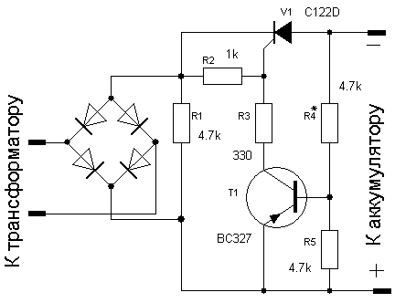

**Предлагаемое устройство, принципиальная схема которого представлена на рисунке 1, исключает протекание зарядного тока, если напряжение на выходных зажимах ниже некоторого значения. Тиристор отпирается коллекторным током транзистора T1, когда мгновенное значение каждой полуволны выпрямленного пульсирующего напряжения превышает напряжение на аккумуляторе.**

**Если же напряжение на выходных клеммах равно нулю, что может быть вызвано коротким замыканием, либо мало по величине, из-за подключения на зарядку, например, 6-вольтового аккумулятора вместо 12-вольтового, или же неверна полярность подключения аккумулятора, то транзистор Т1 закрыт и тиристор остается в непроводящем состоянии. Устройство также защищает аккумулятор от перезарядки, поскольку повышение напряжения на последнем при полной зарядке приводит к обратному смещению тиристора и его закрыванию.**

**Этот блок может быть дополнением к существующему зарядному устройству, но при этом напряжение вторичной обмотки сетевого трансформатора должно быть повышено примерно на 1В для компенсации падения напряжения на тиристоре.**

**Для работы зарядного устройства, рассчитанного на ряд напряжений, целесообразно в качестве резистора R4 использовать магазин сопротивлений, переключаемых одновременно с коммутацией обмоток трансформатора. Сопротивление резистора при меньшем напряжении должно быть пропорционально уменьшено, а при большем — увеличено.**

**Детали**

**В предлагаемом зарядном устройстве можно применить любой тиристор V1 серии КУ202 и транзистор T1 серии КТ815.**